 | 班級 | 姓名 | 名次
 | 六年甲班 | 林浵諼 | 特優
作品 | 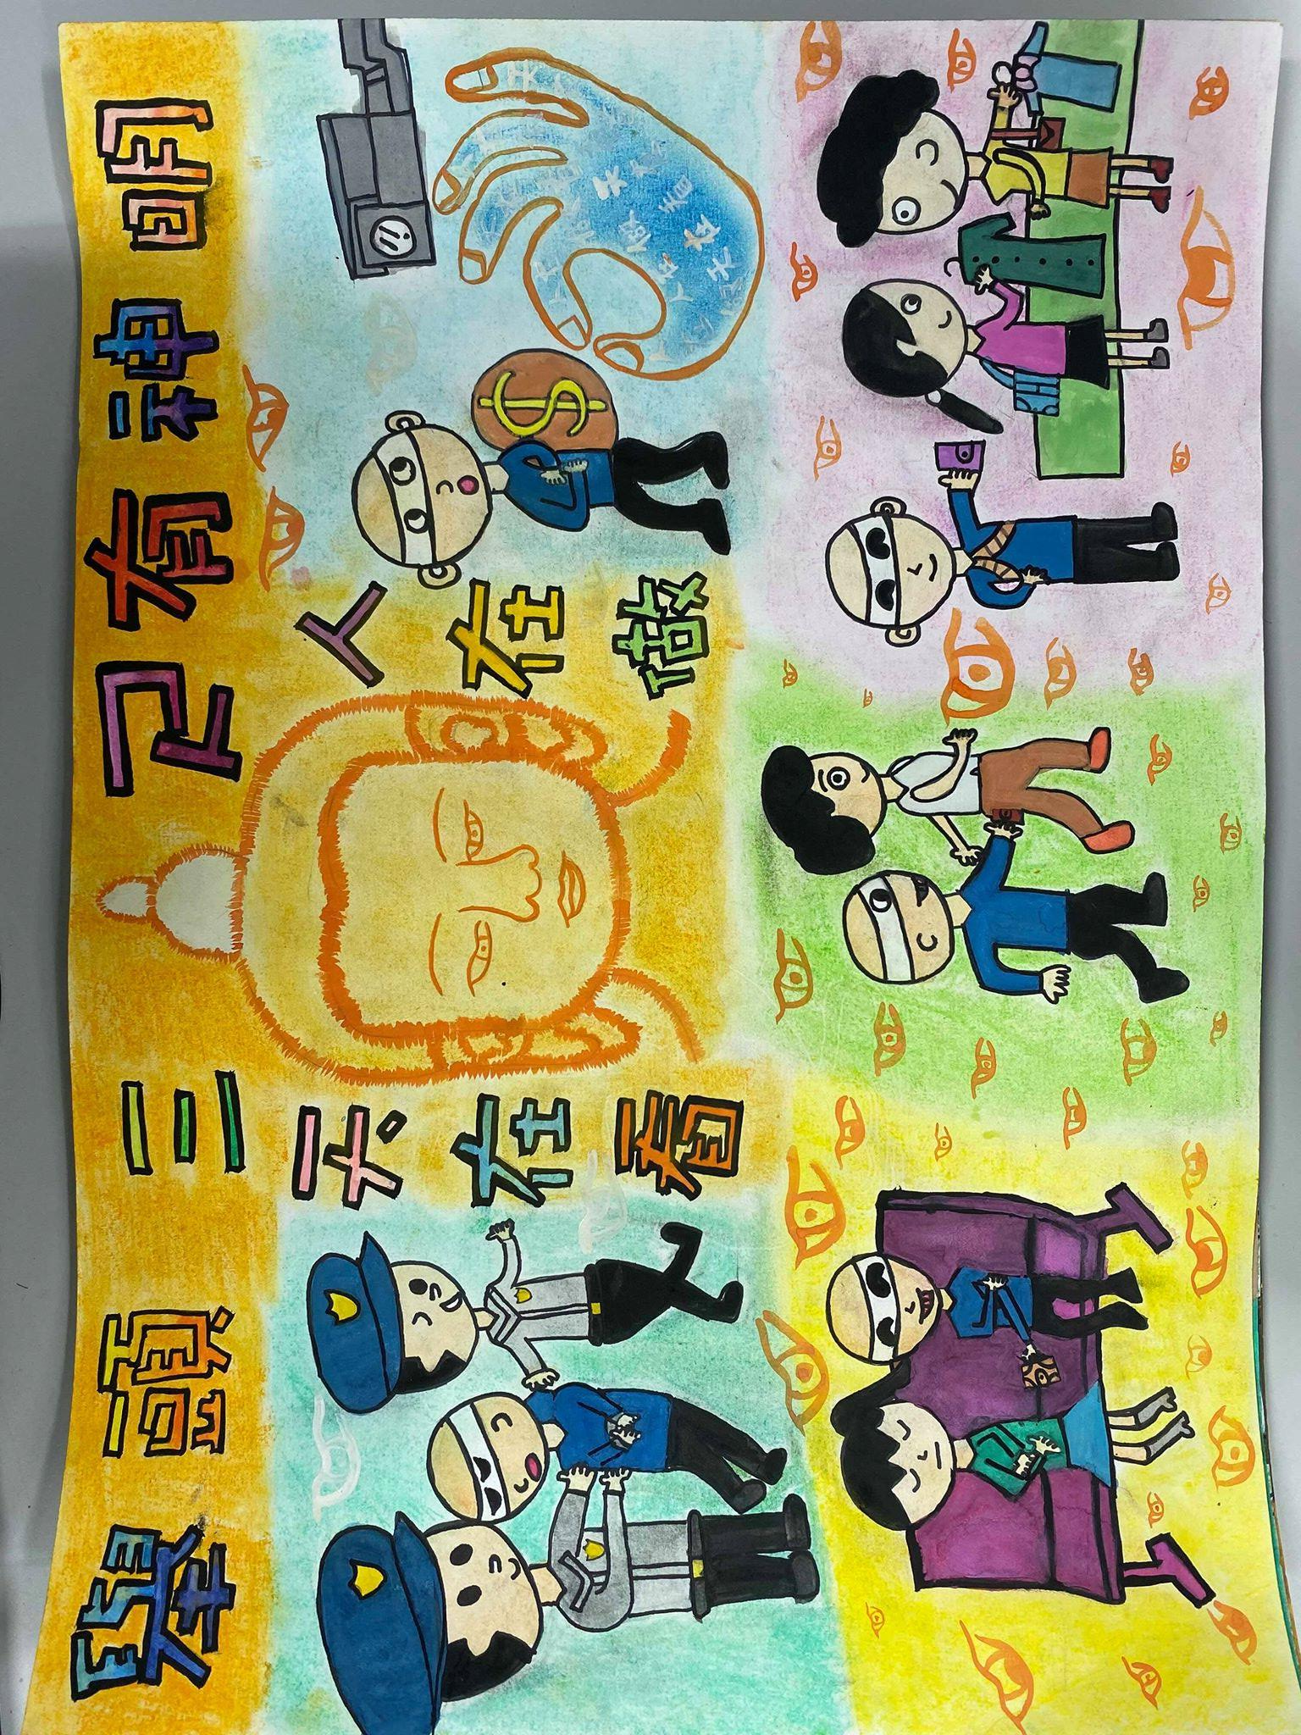
 | 班級 | 姓名 | 名次
 | 六年甲班 | 張暻煾 | 特優
作品 | 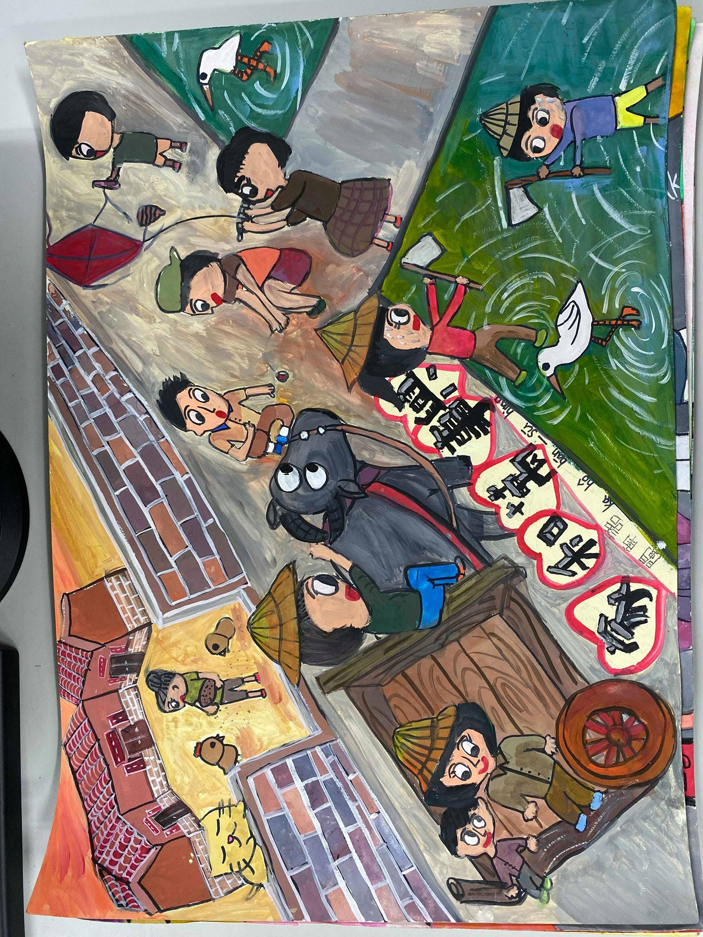
 | 班級 | 姓名 | 名次
 | 六年甲班 | 曹湘妤 | 特優
作品 | 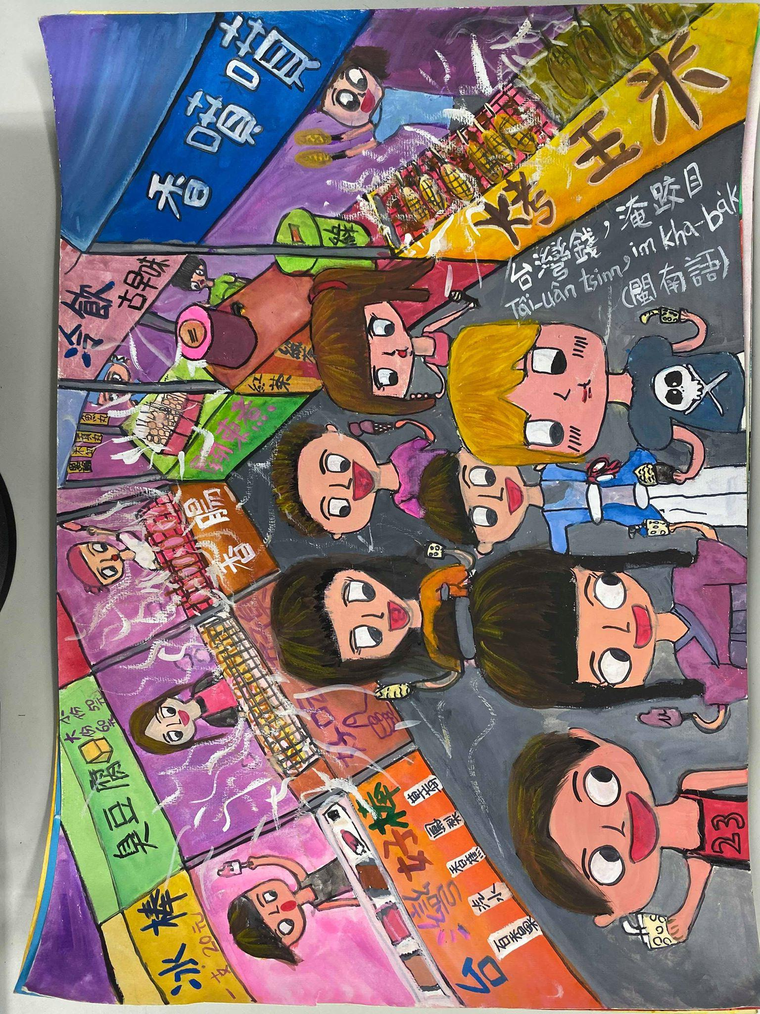

 | 班級 | 姓名 | 名次
 | 六年甲班 | 王霈晴 | 優等
作品 | 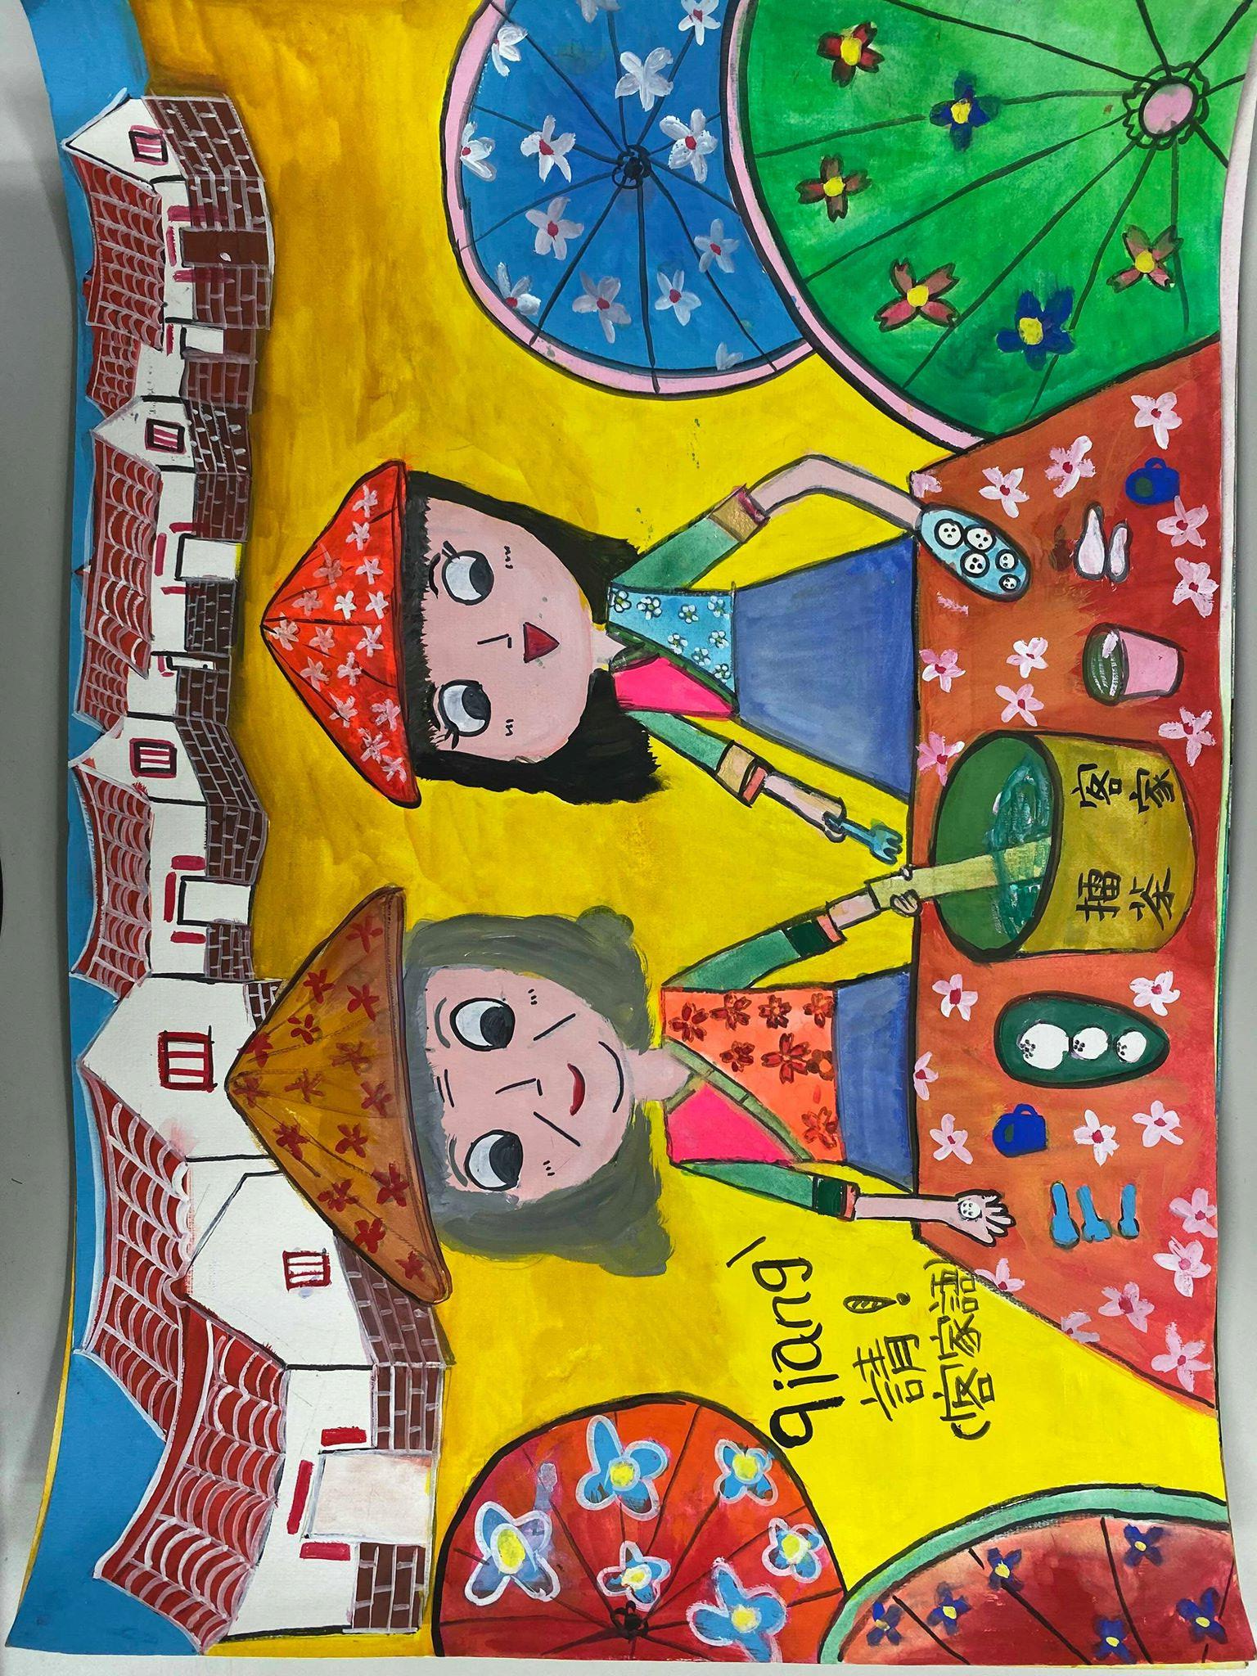
 | 班級 | 姓名 | 名次
 | 五年乙班 | 王宜蓁 | 優等
作品 | 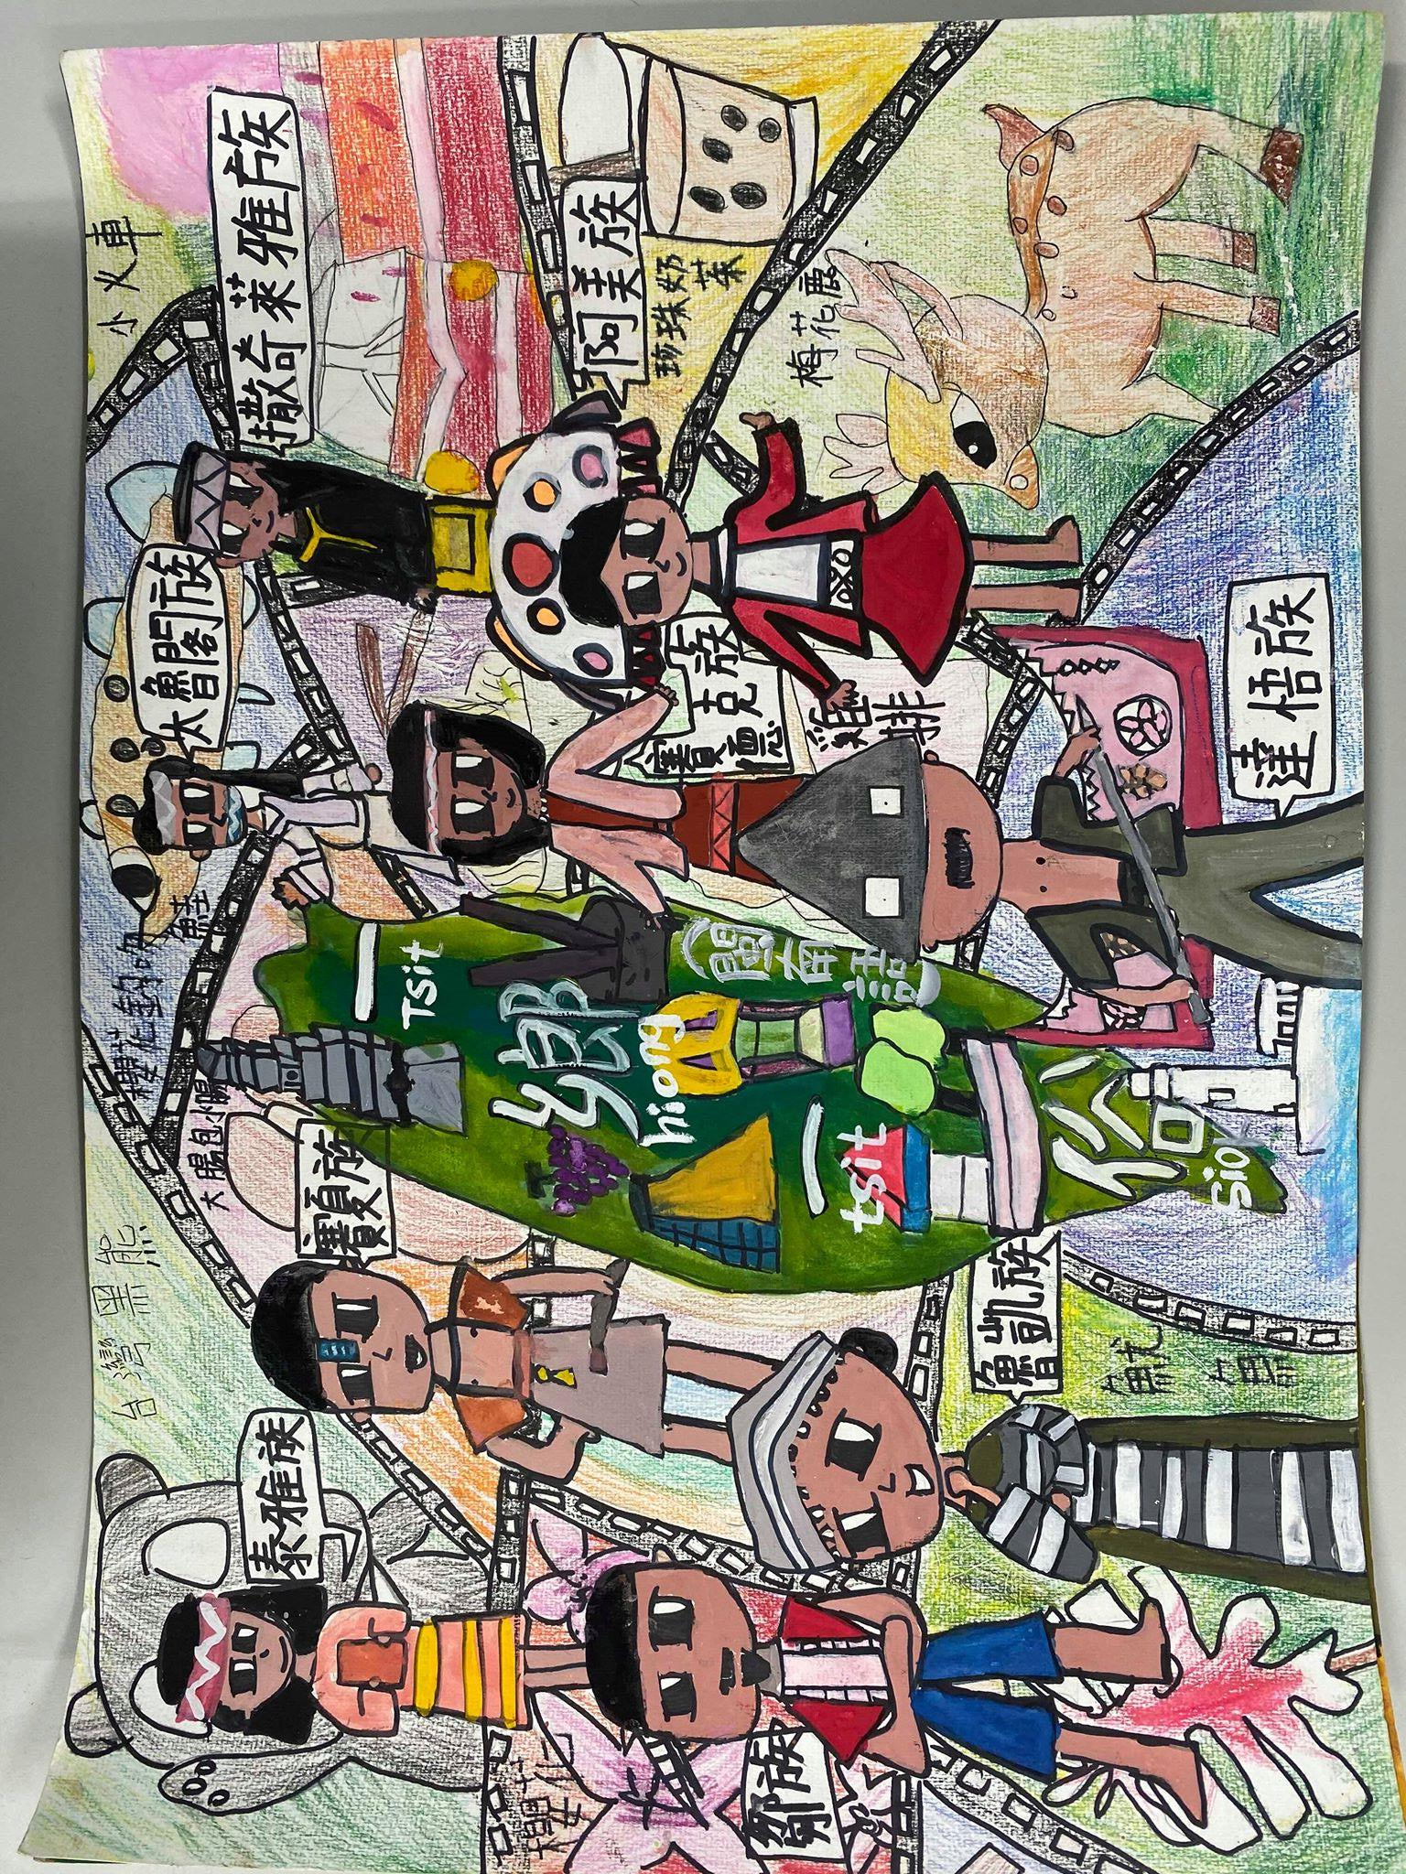

 | 班級 | 姓名 | 名次
 | 五年乙班 | 陳威宇 | 佳作
作品 | 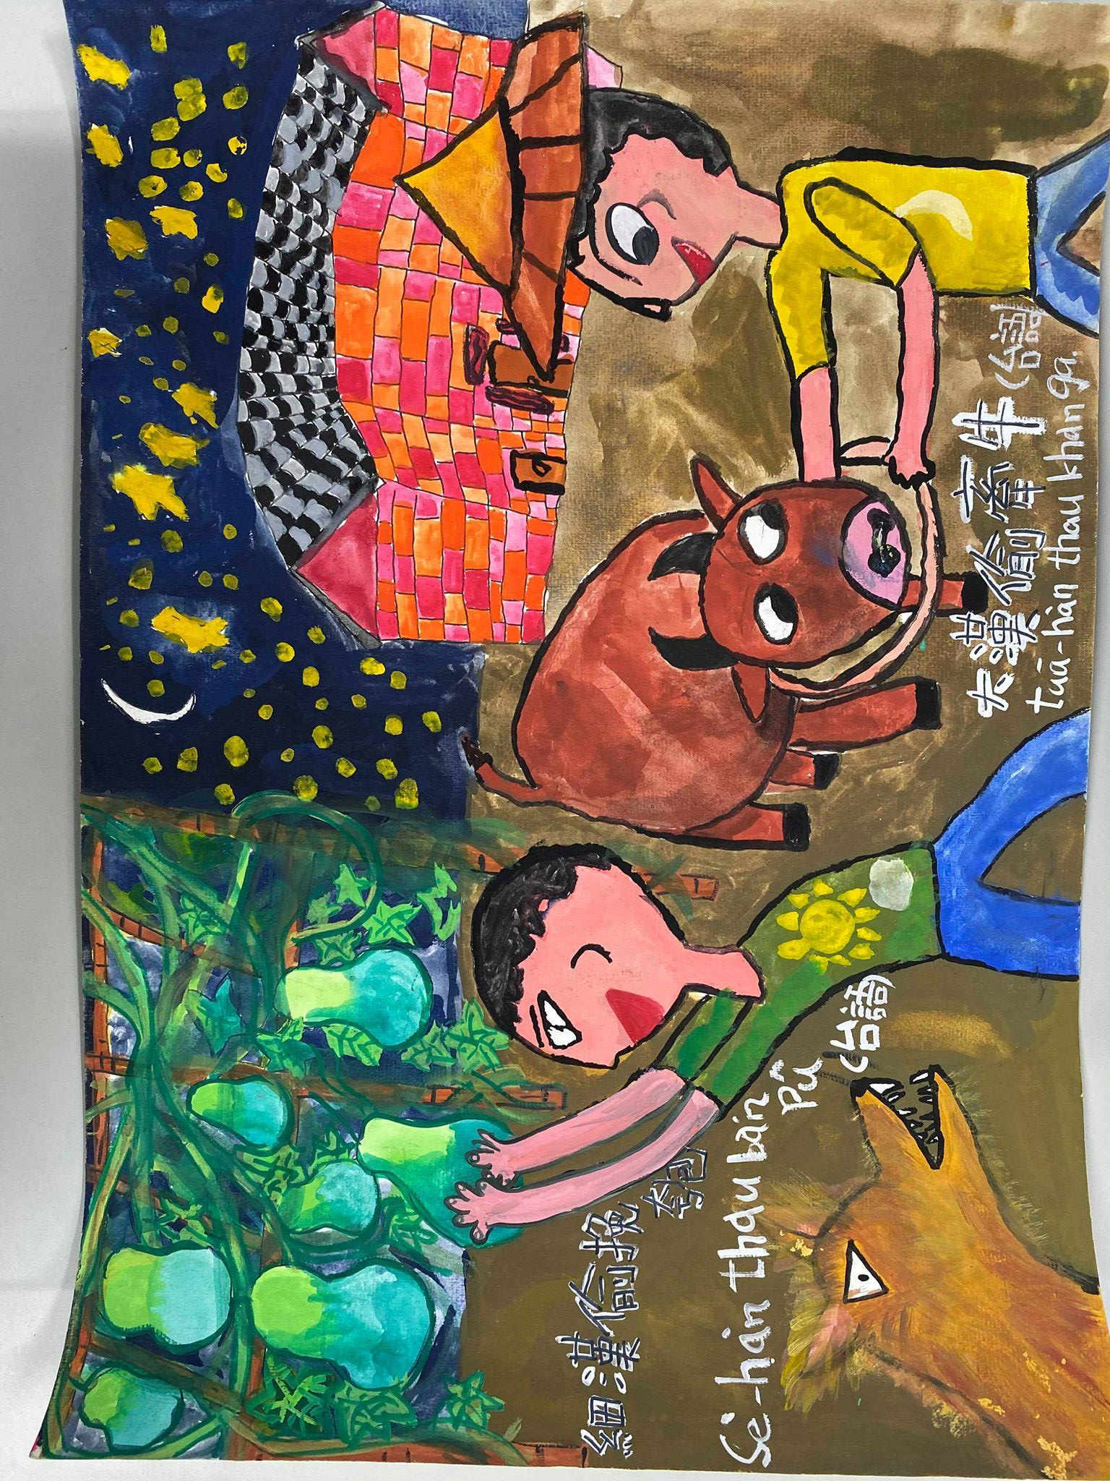
 | 班級 | 姓名 | 名次
 | 五年乙班 | 張容菁 | 佳作
作品 | 